注意：U盘，电脑
软件：请向TFT技术获取
步骤 | 动作 | 备注
1 | 准备一个U盘，插到电脑上  U盘大小最好在32G及以下 | 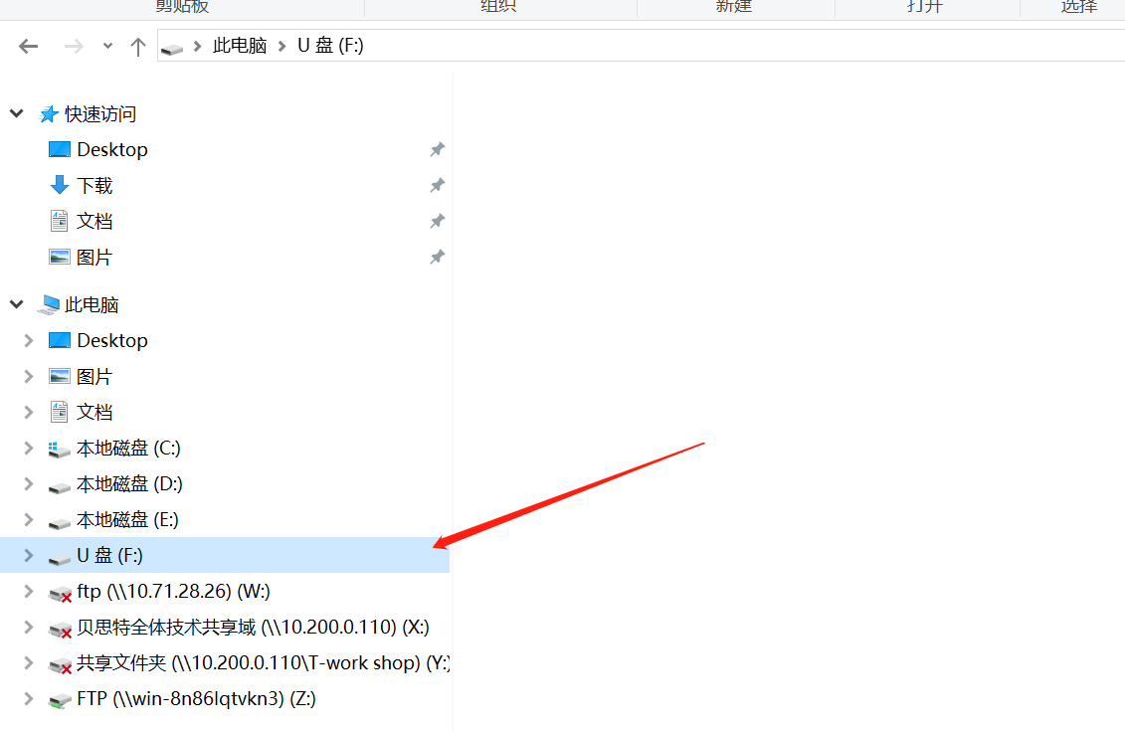
2 | 鼠标右键点击U盘，选择格式化，格式化成FAT32格式 | 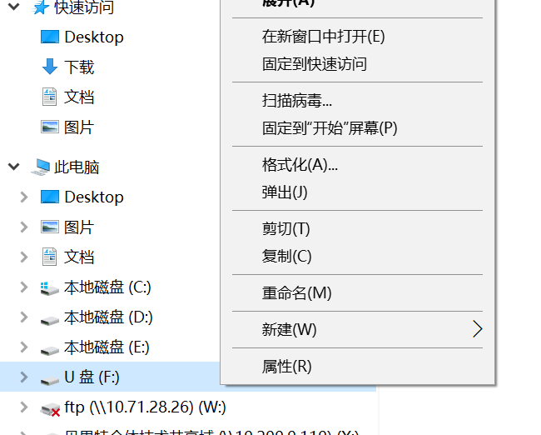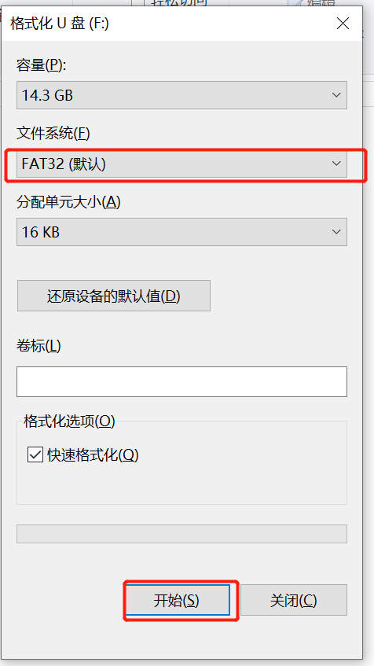
3 | 打开U盘，鼠标点击右键，选择“新建”->“文件夹”，文件夹命名改为bstupdate | 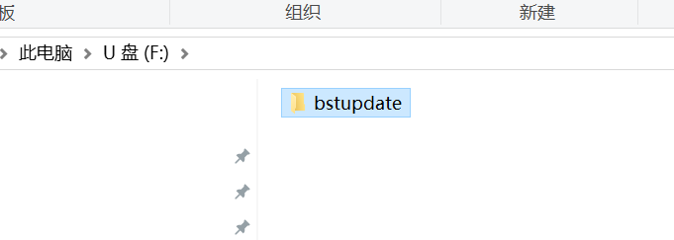
4 | 进入bstupdate文件夹，在内部建一个video文件夹 | 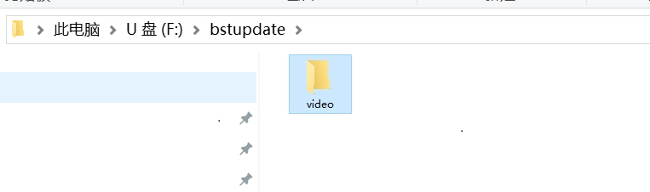
5 | 进入video文件夹，将视频文件放入video文件夹内，视频或者图片文件以数字命名 | 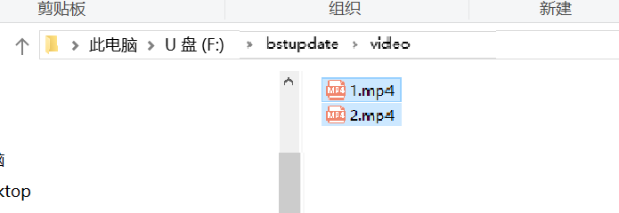
6 | 拔出U盘，将U盘插入到显示器USB接口，等待更新完成拔出（更新时会出现进度条）；若在5分钟之内无反应则断电重启

